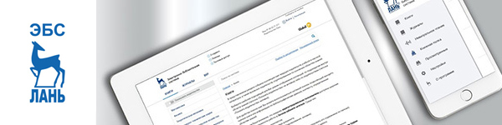

ВНИМАНИЕ!!!

В библиотеке колледжа предоставлен доступ к контенту
ЭБС издательства «Лань»,

который включает в себя издательскую коллекцию
«Медицина» Издательства «Лань»,
более 600 журналов научных издательств и ведущих вузов России, а также более 35000 наименований классических трудов по различным областям знаний.
Наполнение предлагаемых коллекций постоянно увеличивается.
С 1 января 2021 года открыт доступ к фондам Консорциума сетевых электронных библиотек (СЭБ).

Как начать работу с ЭБС «Лань»?

- Зайдите с любого компьютера колледжа на сайт e.lanbook.com
- Зарегистрируйте личный кабинет:
- традиционным способом с помощью e-mail
- или через социальные сети «ВКонтакте», «Facebook».
Теперь Вы можете читать доступный контент
из любого места, где есть Интернет.
Доступные книги выделены синим цветом.

Чтобы найти нужную книгу, журнал или статью воспользуйтесь поиском или зайдите в соответствующий раздел.

Для работы оффлайн скачайте мобильное приложение «ЭБС Лань» в Play Маркет или App Store
Если у Вас возникнут вопросы по использованию ЭБС «Лань», то обратитесь в библиотеку или раздел «Помощь» на сайте e.lanbook.com

